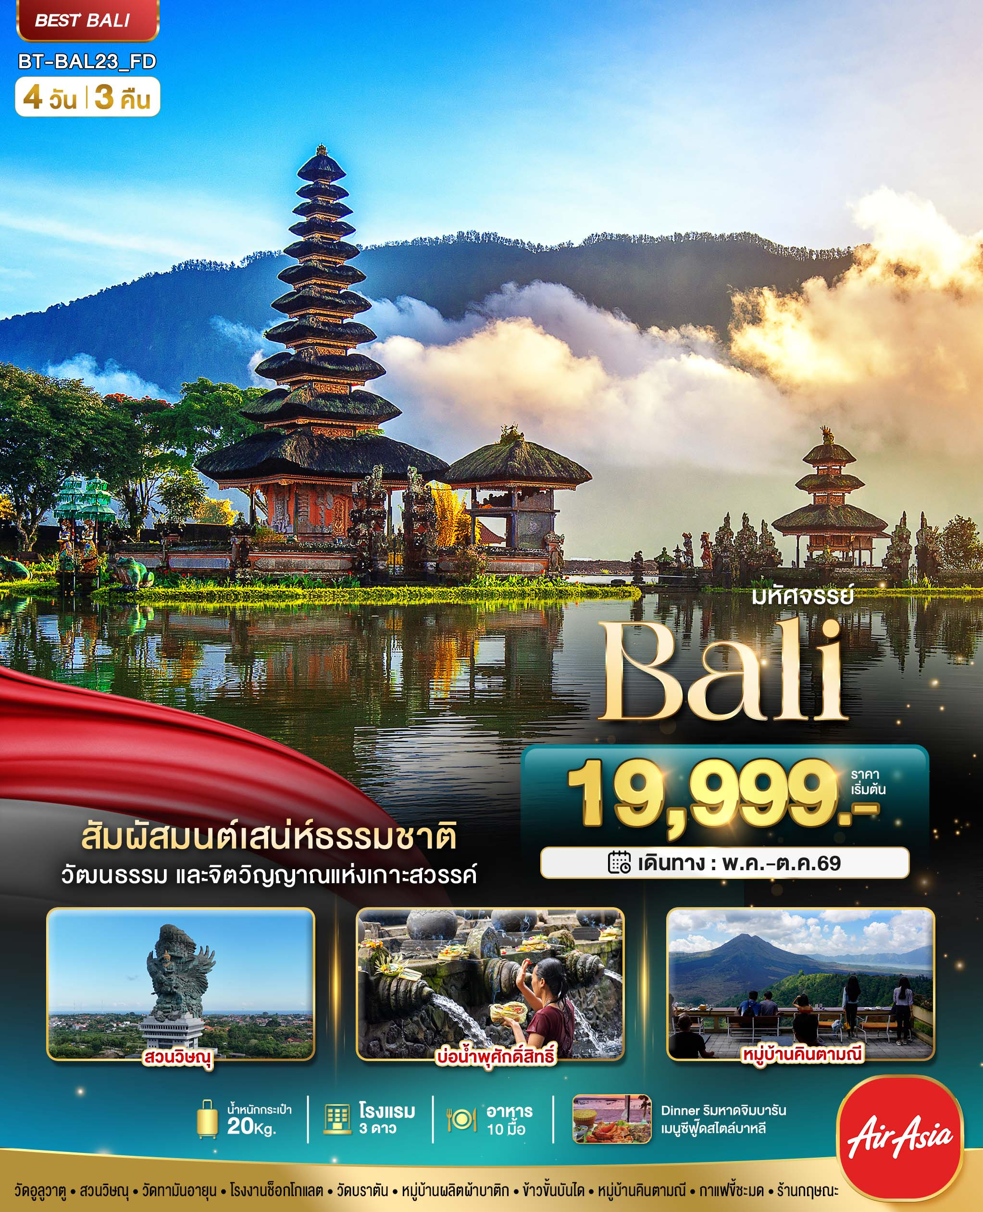
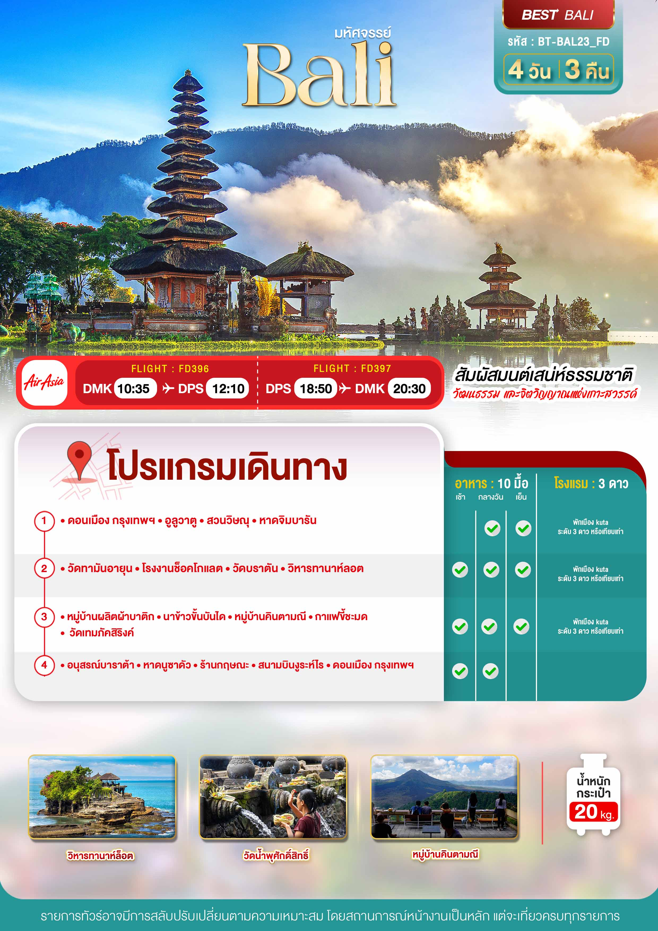

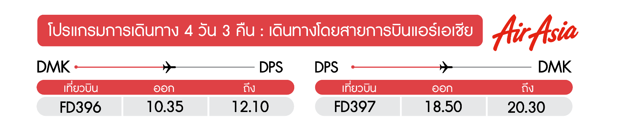
วันแรก ดอนเมือง กรุงเทพฯ • อูลูวาตู • สวนวิษณุ • หาดจิมบารัน
(-/กลางวัน/เย็น)

06.30 น. พร้อมกันที่ สนามบินดอนเมือง อาคาร 1 ขาออก ชั้น 3 ประตู 1 เคาน์เตอร์สายการบินไทยแอร์เอเชีย Thai Air Asia (FD) โดยมีเจ้าหน้าที่อำนวยความสะดวกแก่ทุกท่าน


10.35 น. ออกเดินทางสู่ บาหลี ประเทศอินโดนีเซีย เที่ยวบินที่ FD 396 (ไม่รวมอาหารบนเครื่องไป-กลับ)
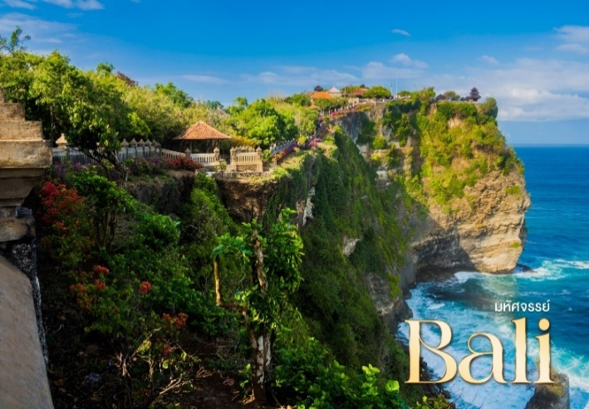
12.10 น. เดินทางถึง สนามบินงูระห์ไร เกาะบาหลี ประเทศอินโดนีเซีย ผ่านพิธีการตรวจคนเข้าเมืองเป็นที่เรียบร้อยแล้ว พบการต้อนรับอย่างอบอุ่นจากเจ้าหน้าที่ (เวลาท้องถิ่นที่บาหลี เร็วกว่าประเทศไทย 1 ชั่วโมง)
กลางวัน บริการอาหารกลางวัน ณ ร้านอาหาร
เดินทางลงไปทางใต้สุดของเกาะเพื่อเยี่ยมชม วัดอูลูวาตู (Pura Uluwatu) หนึ่งในวัดที่เก่าแก่ที่สุดในบาหลีที่ถูกสร้างขึ้นตรงส่วนปรายของหน้าผาขรุขระบริเวณหาดอูลูวา สร้างขึ้นเพื่อบูชาเทพแห่งท้องทะเลตามความเชื่อของชาวอินโดนีเซีย ให้ท่านได้ชมความงามของหน้าผาสูง เห็นคลื่นซัดเข้าหาฝั่งเป็นประกายฟองสีขาวนวลตัดกับท้องทะเลสีคราม
จากนั้น นำท่านชม สวนวิษณุ (Garuda Wisnu Kencana Cultural Park) สวนวัฒนธรรมบาหลีที่มีรูปปั้นของพระวิษณุและพญาครุฑ อีกหนึ่งแลนด์มาร์คสำคัญ โปรเจคใหญ่ของทางอินโดนีเซีย ใช้เป็นสถานีที่จัดงาน พักผ่อนสถานที่แห่งนี้สร้างตามความเชื่อของศาสนาฮินดู มีรูปปั้นประติมากรรมพระนารายณ์ทรงครุฑอันงดงามและมีขนาดใหญ่ที่สุดในโลก
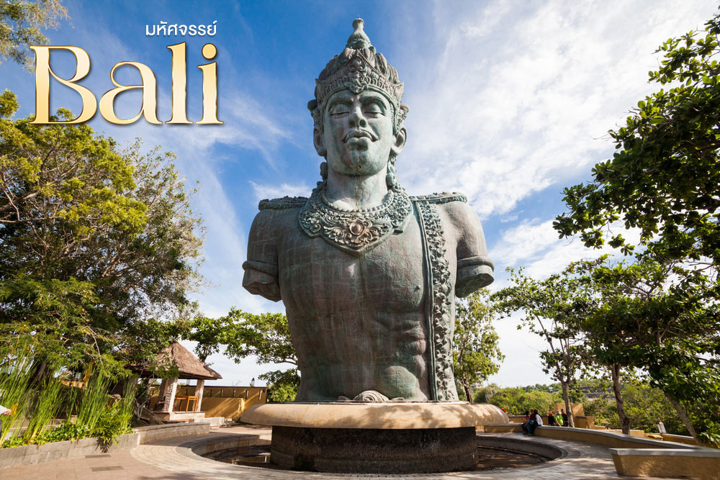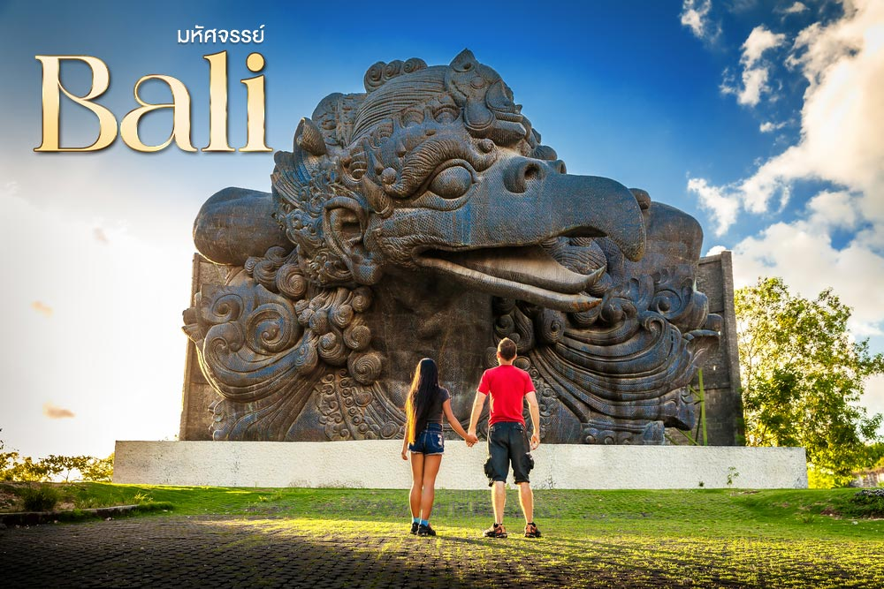
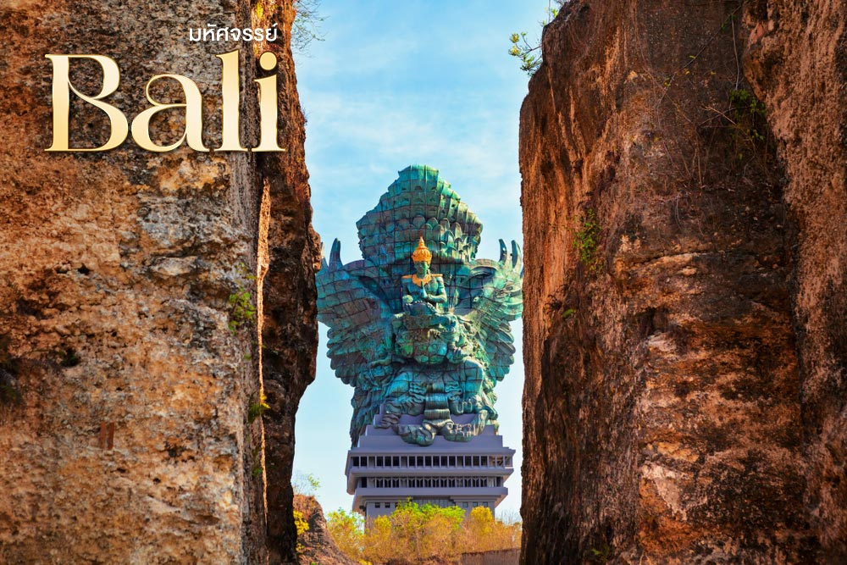
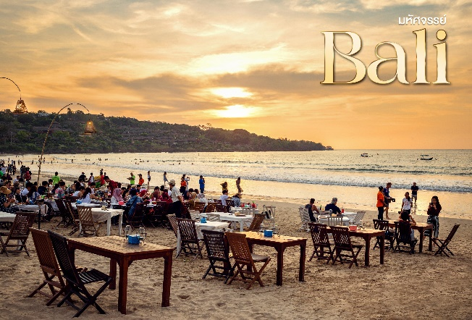
เย็น รับประทานอาหารเย็น ณ ชายหาดจิมบารัน
(Jimbaran) พิเศษ!! เมนูอาหารทะเลสไตล์บาหลี
ชมความงดงามของชายหาดรูปครึ่งเสี้ยวพระจันทร์ในยามเย็น นอกจากนี้บนหาดยังมีร้านอาหารซีฟู้ดที่ตั้งอยู่เรียงรายอยู่ริมชายหาดเป็นจำนวนมาก และมีอาหารทะเลที่เข้ากันดีกับน้ำจิ้มรสชาติเด็ดและจัดจ้าน
ที่พัก เมือง KUTA หรือเทียบเท่า 3 ดาว มาตรฐานของบาหลี
(โรงแรมที่ระบุในรายการทัวร์เป็นเพียงโรงแรมที่นำเสนอเบื้องต้นเท่านั้น ซึ่งอาจมีการเปลี่ยนแปลงแต่โรงแรมที่เข้าพักจะเป็นโรงแรมระดับเทียบเท่ากัน)

วันที่สอง วัดทามันอายุน • โรงงานช็อคโกแลต • วัดบราตัน • วิหารทานาห์ลอต
(เช้า/กลางวัน/เย็น)

เช้า บริการอาหารเช้า ณ ห้องอาหารของโรงแรม
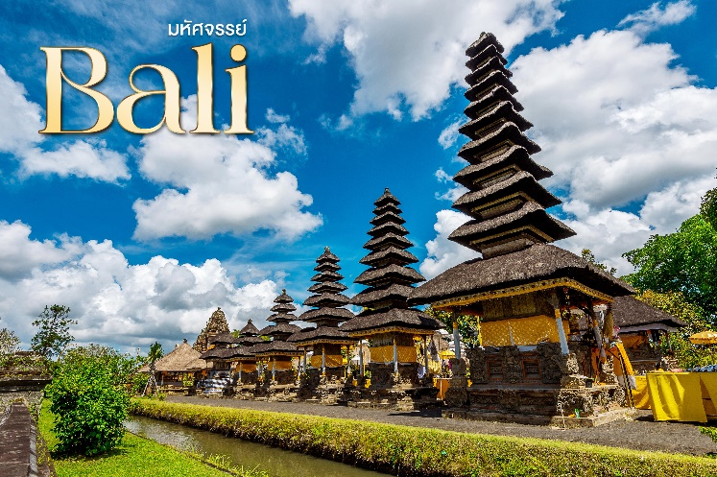
จากนั้น เดินทางสู่ ปุราทามันอายุน (Pura Taman Ayun) หรือ วัดเมงวี เป็นวัดที่เคยเป็นพระราชวังเก่า เพื่อใช้ประกอบพิธีกรรมของกษัตริย์ราชวงศ์เม็งวี แกะสลักลวดลายวิจิตรบรรจง มีสระน้ำล้อมรอบ ความพิเศษของวัด อยู่ที่องค์เจดีย์หลายชั้นทรงสูงสไตล์ฮินดูที่ตั้งเรียงแถวกันนับสิบองค์ที่ บริเวณรอบๆของตัววัดก็ยังมีสถาปัตยกรรมโบราณอายุหลายร้อยปี และที่นี่ก็ยังมีรูปปั้นของ Barong สัตว์ในเทพนิยายหน้าตาคล้ายกับสิงโตของชาวบาหลีที่ถูกเชื่อว่าเป็น “เจ้าแห่งวิญญาณ”
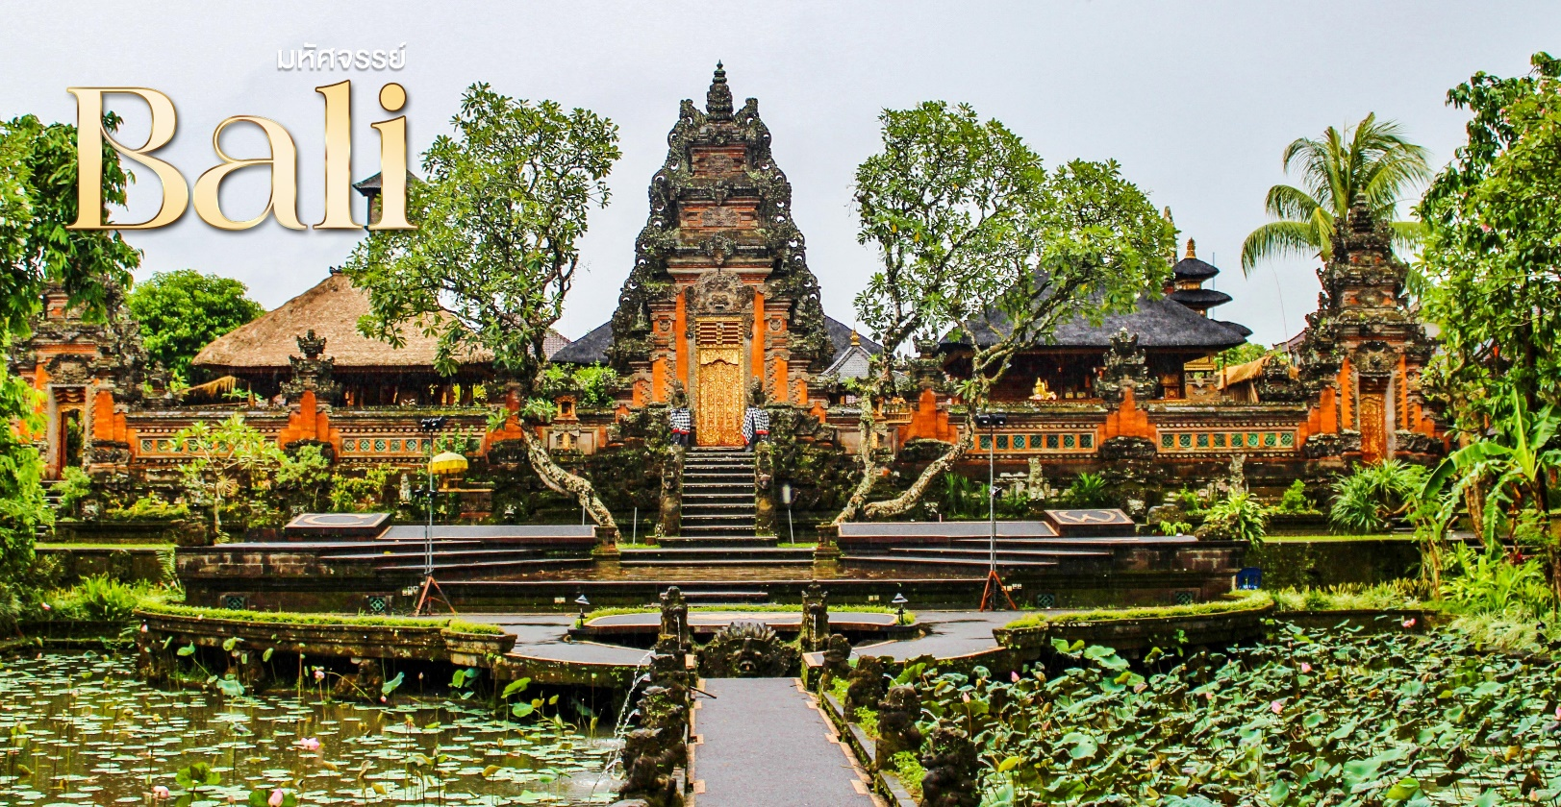
จากนั้น นำท่านชม โรงงานช็อคโกแลต (Jungle gold chocolate factory) เป็นโรงงานช็อคโกแลตแห่งแรกของเกาะบาหลี ให้ท่านได้สัมผัสกับธรรมชาติและบริเวณรอบๆมีจุดให้ท่านได้ถ่ายรูปมากมาย
กลางวัน บริการอาหารกลางวัน ณ ร้านอาหาร
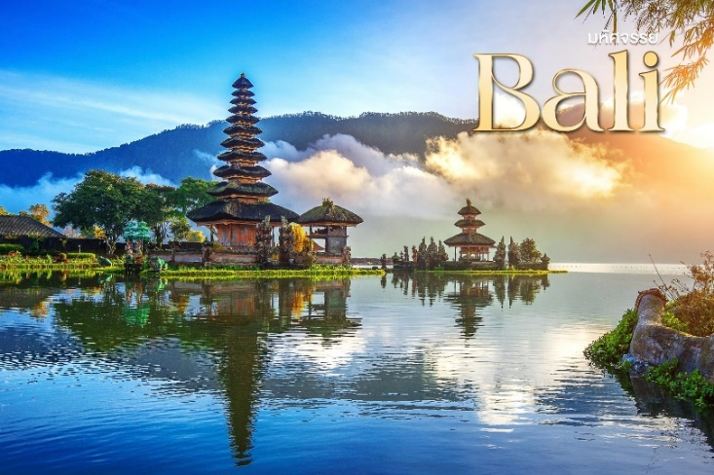
จากนั้น เยี่ยมชมวัดบราตัน (Pura Ulundanu Bratan) วัดนี้ตั้งอยู่บริเวณริมทะเลสาบบราตัน และด้านหลังของวัดจะเป็นวิวของภูเขาไฟซึ่งเป็นวัดใหญ่ที่ถือได้ว่าสำคัญเป็นอันดับ 2 รองจากวัดเบซากีห์ โดยสร้างเพื่อบูชาเทพเจ้าแห่งสายน้ำ ตามความเชื่อแบบฮินดูบาหลี วัดนี้อยู่ในธนบัตร 50,000 รูเปียห์ ของประเทศอินโดนีเชีย โดยอากาศในบริเวณนี้เย็นสบายตลอดทั้งปี
จากนั้น นำท่านไปยัง วิหารทานาต์ลอต (Pura Tanah Lot) เป็นจุดที่มีนักท่องเที่ยวถ่ายภาพมากที่สุดของเกาะบาหลี อันเกิดจากการกัดเซาะของเกลียวคลื่น สิ่งที่ทำให้วัดแห่งนี้มีความพิเศษ โดยในช่วงน้ำขึ้นวัดจะถูกโอบล้อมไปด้วยน้ำเหมือนเกาะเล็กๆ ริมชายฝั่ง พอน้ำลดจะพบกับเนินหินและลานหินยื่นออกไปในทะเล สามารถเดินเท้าไปยังวัดได้อย่างสบายๆ เป็นจุดชมวิวพระอาทิตย์ตกที่สวยงามมาก
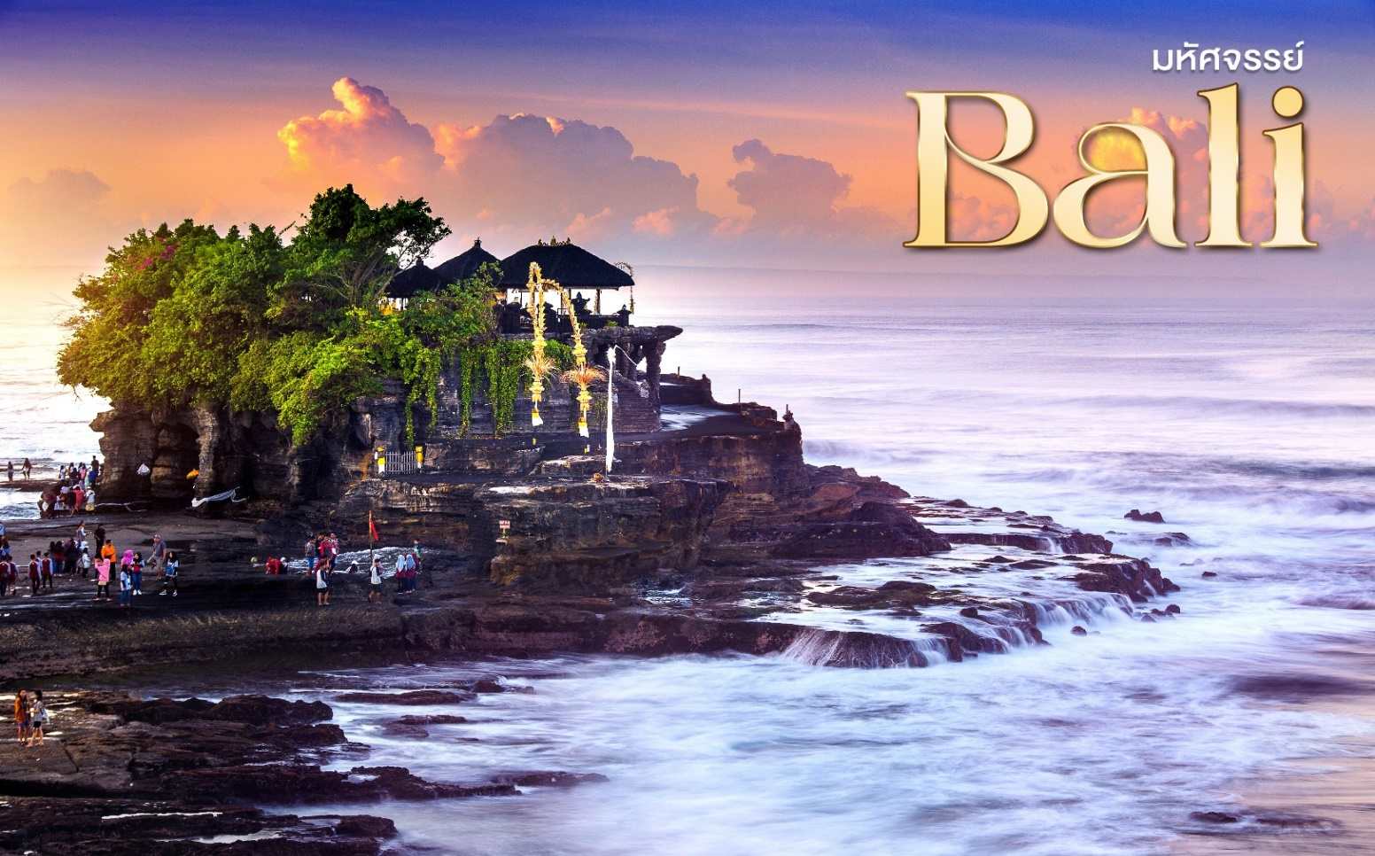

เย็น บริการอาหารเย็น ณ ร้านอาหาร เมนูอาหารจีน
ที่พัก เมือง KUTA หรือเทียบเท่า 3 ดาว มาตรฐานของบาหลี
(โรงแรมที่ระบุในรายการทัวร์เป็นเพียงโรงแรมที่นำเสนอเบื้องต้นเท่านั้น ซึ่งอาจมีการเปลี่ยนแปลงแต่โรงแรมที่เข้าพักจะเป็นโรงแรมระดับเทียบเท่ากัน)
วันที่สาม หมู่บ้านผลิตผ้าบาติก • นาข้าวขั้นบันได • หมู่บ้านคินตามณี • กาแฟขี้ชะมด • วัดเทมภัคสิริงค์ (เช้า/กลางวัน/เย็น)

เช้า บริการอาหารเช้า ณ ห้องอาหารของโรงแรม
นำท่าน เดินทางสู่ หมู่บ้านผลิตผ้าบาติก ชมการผลิตบาติก เป็นสินค้าขึ้นชื่อของที่บาหลี
จากนั้น นำท่านชมนาข้าวขั้นบันได (Tegalalang) เป็นนาข้าวที่สวยที่สุดและเป็นจุดชมวิวอันสวยงาม ลักษณะเด่นคือเป็นนาข้าวขั้นบันไดที่เรียงกันเป็นชั้นๆอย่างสวยงาม ท่านสามารถเดินเยี่ยมชมนาข้าวรอบๆและถ่ายรูปตามอัธยาศัย
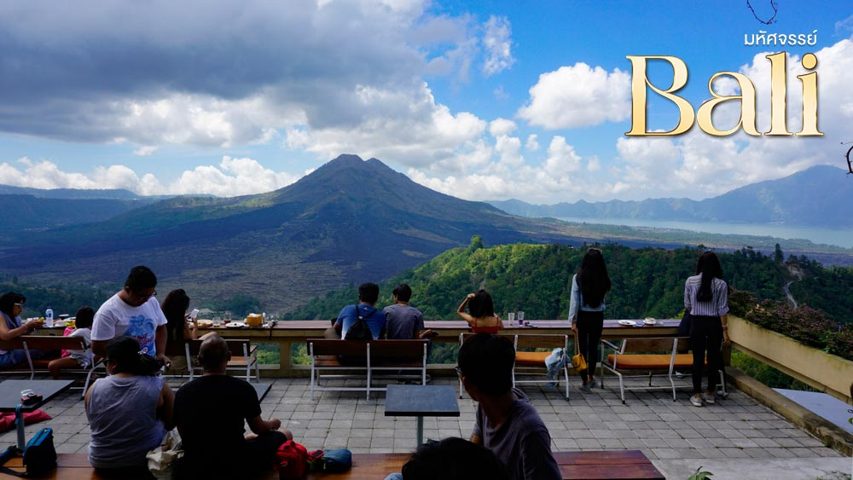
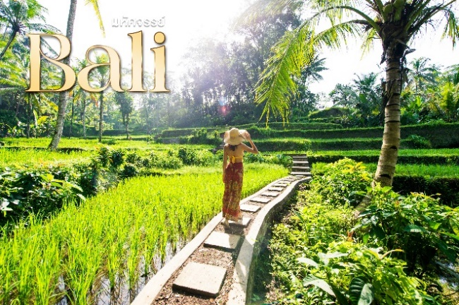
เดินทางสู่ คินตามณี (KINTAMANEE) แห่งนี้นับว่าเป็นจุดชมวิวที่งดงาม ซึ่งท่านจะได้รับชมทัศนียภาพของ ภูเขาไฟบาตูร์(GunungBatur) และทะเลสาบบาตูร์ (Lake Batur) ที่หมู่บ้านแห่งนี้ พร้อมรับประทานอาหารกลางวัน ณ ร้านอาหาร ชมความงามบรรยากาศของภูเขาไฟอันสวยงาม จากนั้น นำท่านชมวิธีการทำกาแฟขี้ชะมด (Luwak Coffee)
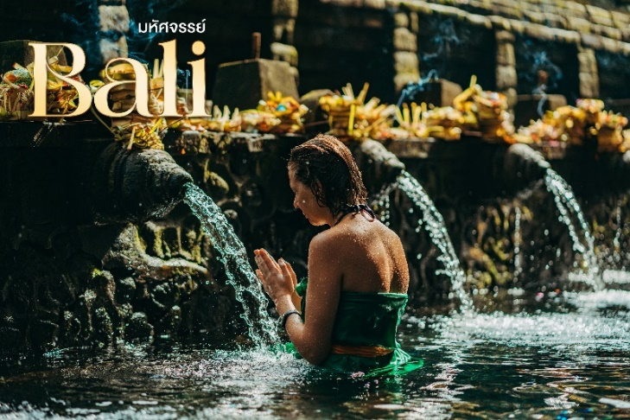
จากนั้น เดินทางชมวัดน้ำพุศักสิทธิ์ หรือคนไทยเรียกว่า วัดเทมภัคสิริงค์(Tampak Siring) คนบาหลีเรียกว่าวัดPuraTirtaEmpul ภายในวัดมีบ่อน้ำศักดิ์สิทธิ์ซึ่งผุดขึ้นเองตามธรรมชาติ ชาวบาหลีเชื่อว่าพระอินทร์เป็นผู้บันดาลน้ำพุนี้ จึงมีชาวบ้านนิยมมาอาบน้ำ เก็บน้ำไปดื่มกิน เพราะเชื่อว่าบ่อน้ำศักดิ์สิทธิ์แห่งนี้สามารถรักษาโรคต่างๆ ขับไล่สิ่งเลวร้ายและเพื่อเป็นสิริมงคลแก่ชีวิต
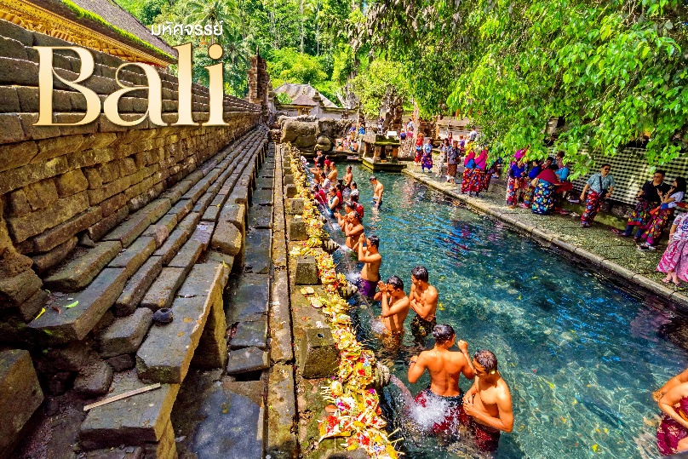
เย็น บริการอาหารเย็น ณ ร้านอาหาร เมนู Crispy Duck
ที่พัก เมือง KUTA หรือเทียบเท่า 3 ดาว มาตรฐานของบาหลี
(โรงแรมที่ระบุในรายการทัวร์เป็นเพียงโรงแรมที่นำเสนอเบื้องต้นเท่านั้น ซึ่งอาจมีการเปลี่ยนแปลงแต่โรงแรมที่เข้าพักจะเป็นโรงแรมระดับเทียบเท่ากัน)

วันที่สี่ อนุสรณ์บาราต้า • หาดนูซาดัว • ร้านกฤษณะ • สนามบินงูระห์ไร • ดอนเมือง กรุงเทพฯ (เช้า/กลางวัน/-)

เช้า บริการอาหารเช้า ณ ห้องอาหารของโรงแรม
นำท่าน ถ่ายรูปกับอนุสรณ์บาราต้า (Mahabharata Statue) เป็นอนุสาวรีย์อันโดดเด่นตั้งอยู่ใกล้สนามบินนานาชาติงูระห์ไร แสดงภาพมหาภารตะ กาโตฏกะจา วีรบุรุษผู้กล้าหาญจากมหากาพย์มหาภารตะในท่าทางต่อสู้ที่ตระการตา ท่ามกลางสวนน้ำล้อมรอบ ถือเป็นจุดแวะถ่ายรูปที่สวยงามและเป็นแลนด์มาร์คสำคัญที่แสดงถึงศิลปะวัฒนธรรมท้องถิ่น
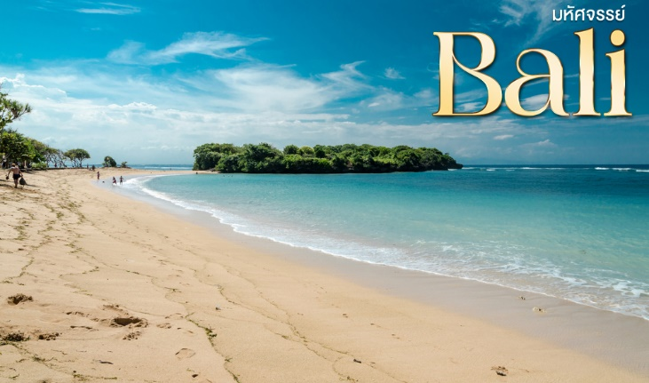
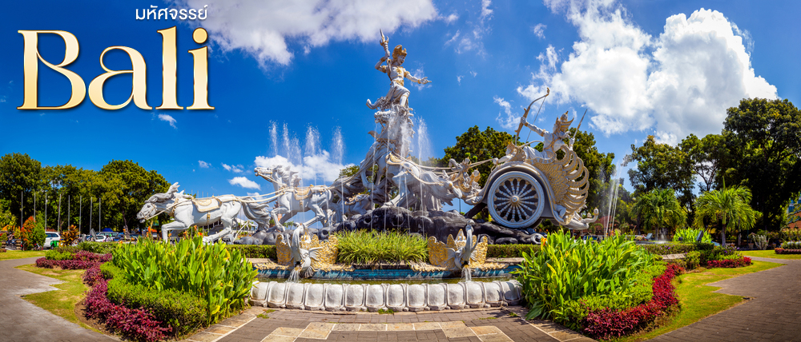
จากนั้น นำท่านชมหาดนูซาดัว (Nusa Dua Beach) เป็นชายหาดสุดหรูที่ขึ้นชื่อเรื่องความสงบ ทรายขาวละเอียด และน้ำทะเลใสสะอาด เหมาะสำหรับการพักผ่อนระดับไฮเอนด์ เดินเล่นริมหาด และชมวิวทิวทัศน์ที่สวยงาม
กลางวัน บริการอาหารกลางวัน ณ ร้านอาหาร
จากนั้น นำท่านช้อปปิ้งร้านกฤษณะ ซื้อของที่ระลึกก่อนกลับ ได้เวลาสมควรเดินทางสู่ สนามบินงูระห์ไร
18.50 น. เดินทางกลับกรุงเทพฯ โดยสายการบินไทยแอร์เอเชีย เที่ยวบินที่ FD 397
20.30 น. เดินทางถึงกรุงเทพฯ โดยสวัสดิภาพพร้อมความประทับใจมิรู้ลืม

**********************************************************************

อัตราค่าบริการและเงื่อนไขรายการท่องเที่ยว

วันเดินทาง | จำนวน | ผู้ใหญ่ | เด็กไม่มีเตียง | พักดี่ยว
31 พ.ค.-03 มิ.ย.69  (วันหยุด) | 25+1 | 21,999 | 20,999 | 4,000
25-28 มิ.ย.69 | 25+1 | 20,999 | 19,999 | 4,000
23-26 ก.ค.69 | 25+1 | 20,999 | 19,999 | 4,000
13-16 ส.ค.69 | 25+1 | 20,999 | 19,999 | 4,000
10-13 ก.ย.69 | 25+1 | 19,999 | 18,999 | 4,000
10-13 ต.ค.69  (วันหยุด) | 25+1 | 21,999 | 20,999 | 4,000
15-18 ต.ค.69 | 25+1 | 19,999 | 18,999 | 4,000
22-25 ต.ค.69  (วันหยุด) | 25+1 | 21,999 | 20,999 | 4,000

** ราคา INFANT (อายุไม่ถึง 2 ปี บริบูรณ์ ณ วันเดินทางกลับ) ท่านละ 8,000 บาท
อัตรานี้รวมรายการทัวร์ และตั๋วเครื่องบินแล้ว **
ราคา JOINLAND หักค่าตั๋วเครื่องบินออกท่านละ 6,000 บาท
*** ค่าทิปไกด์ท้องถิ่น,พนักงานขับรถ ท่านละ 40 USD/ทริป/ลูกทัวร์ 1 ท่าน ***
**โปรแกรมอาจมีการสลับสับเปลี่ยนหน้างาน อันเนื่องมาจากสภาพอากาศ
รวมถึงเหตุการณ์อื่นๆที่ไม่สามารถคาดการณ์ได้ โดยคำนึงถึงประโยชน์ลูกค้าเป็นสำคัญ**

